Priku tee teetööde tehniline kirjeldus
Tellija: Järva vallavalitsus
Objekt: 314 0304 Priku tee kruusatee ehitus
Asukoht: Koeru alevik, Koeru surnuaia tee ühendamine.
Tegemist on alternatiivse sissesõidu rajamisega kolmele talule ja juurdepääs metsakinnistutele.
Olemas on pinnastee mis osaliselt kooritud AS Natural endise teemaa alal saeveski tarbeks.
Tööde käik
Ettejääv võsa ja puud tuleb eemaldada, kännud juurida.
Olemasolev kasvupinnase koorida ja laotada laiali nii et see ei tõstaks ümbritseva maapinna kõrgust. Üleliigne pinnas (sh kraavide kaevamisest saadud) tuleb ära vedada 5 km raadiuses asuvale hoiuplatsile. Tööde lõppedes tuleb töövõtjal korrastada ladustamisala (laiali planeerida).
Kaevata külgkraavid. Kraavid ei pea olema pikikaldega vaid võimaldama üleliigse vee kattelt vastu võtta.
Vedada välja alus ja kruuskate vastavalt kululoendis toodule.
Profileeritud ja tihendatud alusele vedada peale purustatud kruusa või killustiku sidumata segu 5, jälgides seejuures et peenosiseid ei oleks üheski punktis rohkem kui 10%. Kattele tuleb anda ühepoolne kalle minimaalselt 3% (ilma tolerantsita) kraavi suunas. Katte põikkalde suund, mahasõitude ja kraavi asukoht täpsustada seejuures tellija esindajaga kohapeal enne tööde algust.
Aluses võib kasutada betoonijääke vmt täitematerjali arvestusega, et maksimaalne tera läbimõõt ei tohi olla rohkem kui 2,5x aluse paksusest. Tuleb vältida sellist poorset materjali kus tühemikud aluses võimaldaksid ülemise kihi peenosiste uhtumist alumisse kihti. Alumise kihi ehitusel peab külmakindlusklass nii loodusliku materjali kui ehitusjäätmete korral olema vähemalt F8 ja purunemiskindlus vähemalt LA40.
Kruusatee pealiskiht peab muus osas vastama Tee ehitamise kvaliteedinõuded § 5 ja 15 nõuetele.
Maa-ala tuleb korrastada vastavalt Maanteeameti peadirektori käskkirjaga kinnitatud Teetööde tehniline kirjeldus versioon 18.02.2019 nõuetele.
Akteerimine toimub vastavalt teostatud mahtudele.

Tagada tuleb geodeetilise tähise säilimine, kaardimaterjali alusel näitab ka teist märki.
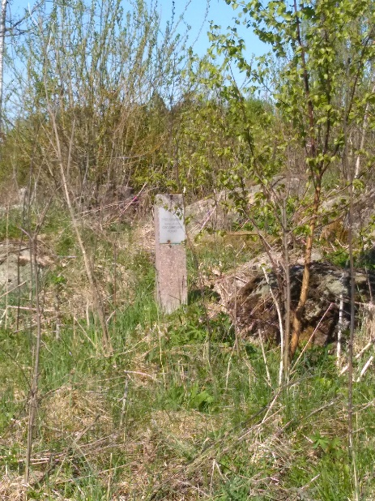
Kooritava ala vaade.
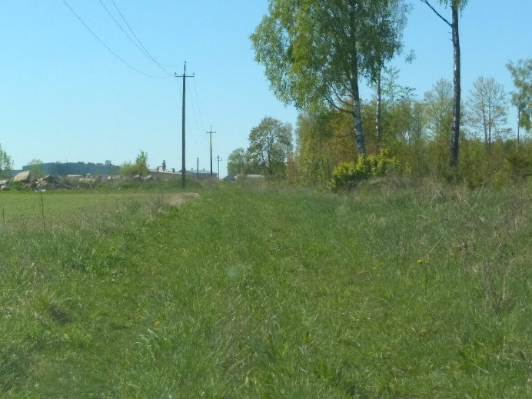
Arvestada tuleb siinjuures elektriliinide olemasolu, tööd kooskõlastada võrguvaldajaga.
